8665Två män rånade telebutik
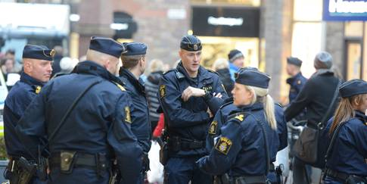Polisjakt efter rånarduo som slog till mot telebutik i centrala Stockholm. Foto: P-O SÄNNÅS
En telebutik i centrala Stockholm rånades vid 11-tiden på fredagen.
Gärningsmännen, som var väpnade med pistoliknande föremål, kom över gods av okänt slag och mängd.
– Gärningsmännen sprang från platsen och vi har ett tiotal patruller ute och letar efter dem, säger Eva Nilsson vid Stockholmspolisens länskommunikationscentral.
Ingen ska ha skadats fysiskt vid rånet.
– Men butikspersonalen är förstås chockade, säger Eva Nilsson.
Butiken i fråga tillhör the Phone House och ligger på Grev Turegatan.

